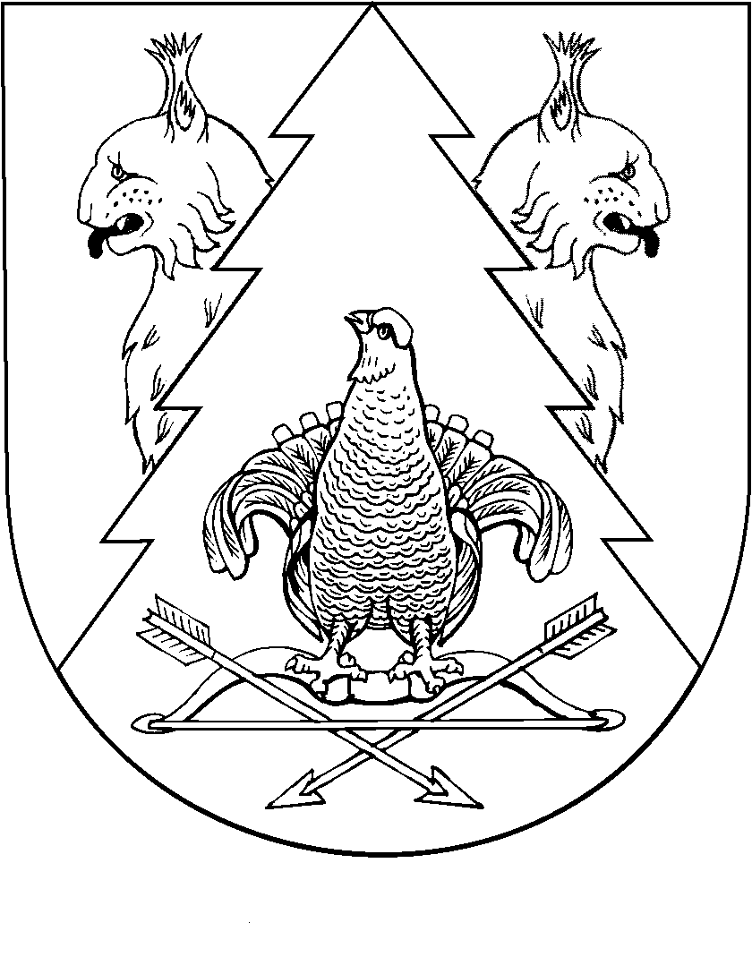
КИЛЕМАР  МУНИЦИПАЛЬНЫЙ РАЙОНЫН  АДМИНИСТРАЦИЙ |  | АДМИНИСТРАЦИЯ  КИЛЕМАРСКОГО МУНИЦИПАЛЬНОГО РАЙОНА
ПУНЧАЛ |  | ПОСТАНОВЛЕНИЕ

от 20 февраля 2017 года №59

О внесении изменений в постановление администрации
Килемарского муниципального района от 7 июня 2016 года №214
«Об утверждении Перечня муниципального имущества, предназначенного для передачи во владение и (или) пользование субъектам малого и среднего предпринимательства»

Во исполнение статьи 18 Федерального закона от 24 июля 2007 года №209-ФЗ «О развитии малого и среднего предпринимательства в Российской Федерации», руководствуясь Положением о порядке формирования, ведения и опубликования Перечня муниципального имущества, находящегося в собственности муниципального образования «Килемарский муниципальный район», предназначенного для передачи во владение и (или) пользование субъектам малого и среднего предпринимательства, утвержденным постановлением администрации муниципального образования «Килемарский муниципальный район» от 07 июля 2013 г. №62 администрация Килемарского муниципального п о с т а н о в л я е т:
- Дополнить перечень муниципального имущества, предназначенного для передачи во владение и (или) пользование субъектам малого и среднего предпринимательства пунктом 2 следующего содержания:

2 | Земельный участок Российская Федерация, Килемарский район, Городское поселение, пгт. Килемары, ул. Мира  участок 27а | 175 | 12:03:3101010:564, бытовое обслуживание, земли населенных пунктов | 20.02.2017

2. Отделу по управлению муниципальным имуществом и земельными ресурсами администрации Килемарского муниципального района обеспечить размещение настоящего постановления на официальном сайте администрации Килемарского муниципального района в информационно-телекоммуникационной сети Интернет.
3. Контроль за исполнением настоящего постановления возложить на руководителя отдела по управлению муниципальным имуществом и земельными ресурсами администрации Килемарского муниципального района Куприянову Н.Л.

Глава администрации Килемарского муниципального района | Л. Толмачева

